Manual do aplicativo

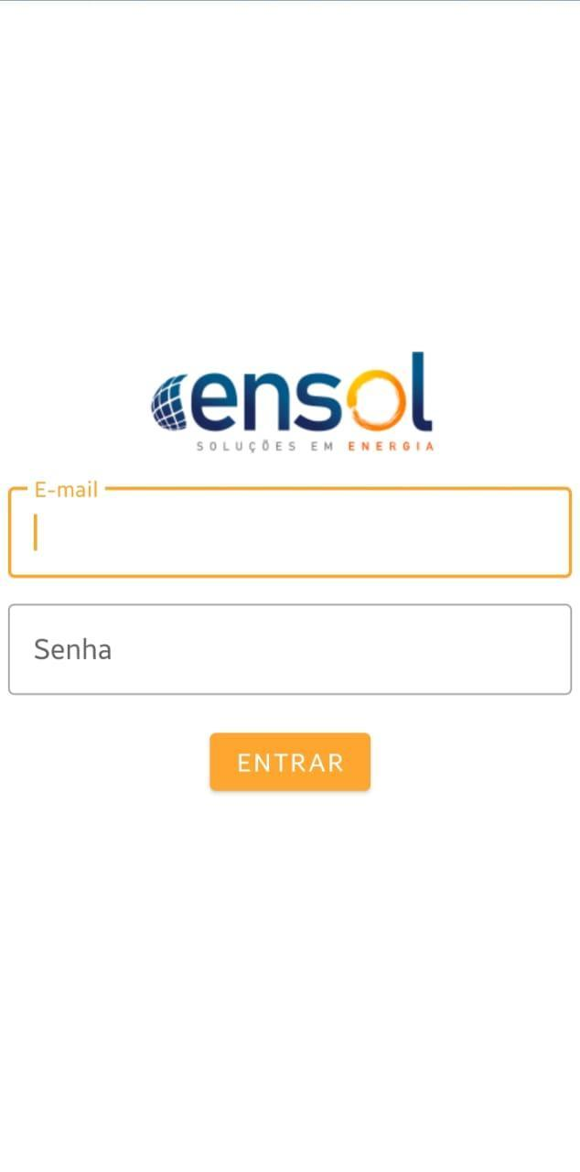

**Conteúdo**

1. Menu Principal..........................................................................................3
   1. Preencher formulário......................................................................4
      1. Informações sobre o cliente…………………………..4
      2. Entrega……………………..…………………………..5

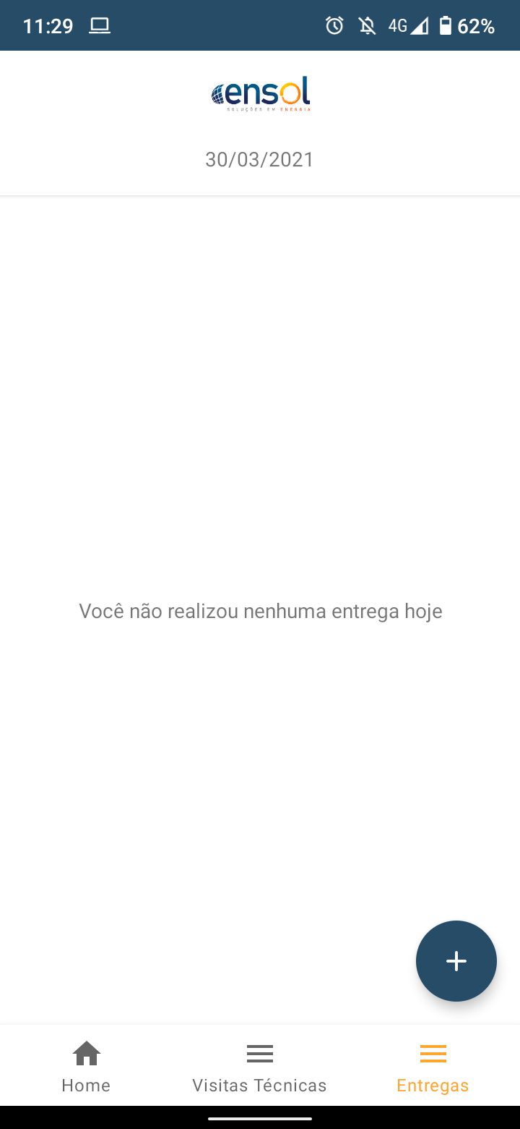

* 1. **Menu Principal**

Esta é a tela de menu principal do aplicativo.

Ela possui os atalhos para as ferramentas disponíveis para o novo preenchimento de um formulário de visita técnica e os botões de rodapé que dão acesso à tela de perfil e o de retorno à tela de menu principal.

Abaixo uma breve descrição de cada item deste menu:

* **‘+’ - Preencher formulário:** Abre a tela que exibe os campos necessários para o preenchimento do formulário de entrega e armazená-lo devidamente.

Botões de rodapé:

* **Home:** Caso o usuário esteja em outra tela, esse atalho o redireciona para o Menu principal. Caso o usuário já esteja na tela de Menu principal, esse atalho serve para recarregar a tela.
* **Visitas técnicas:** Abre a tela de listagem de visitas técnicas realizadas pelo usuário. Caso o usuário não possua nenhuma visita técnica realizada, exibe a mensagem “Você não realizou nenhuma visita técnica hoje”.
* **Entregas:** Abre a tela de listagem de entregas realizadas pelo usuário. Caso o usuário não possua nenhuma entrega realizada, exibe a mensagem “Você não realizou nenhuma entrega hoje”.

**2.1 Preencher formulário**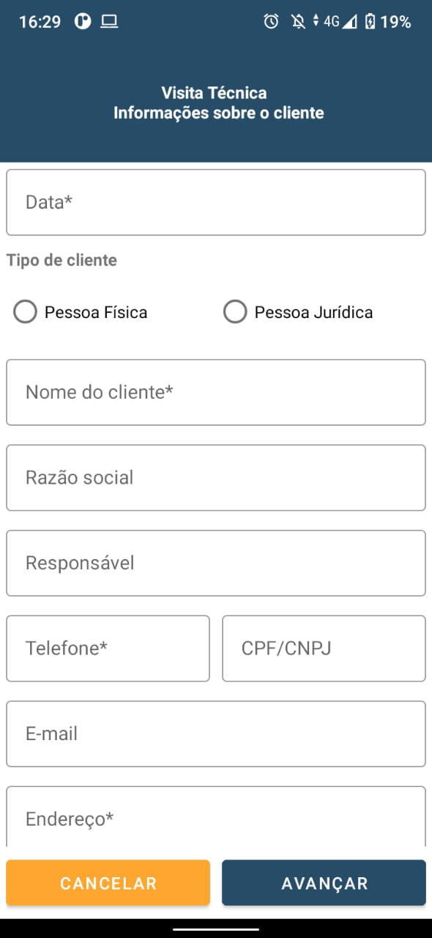

Esta tela exibe os campos necessários para que o usuário possa preencher o formulário de entrega.

Os campos sinalizados com **(*)** são considerados obrigatórios e não é possível avançar para a tela seguinte e dar prosseguimento ao preenchimento do formulário sem preenchê-los.

Os botões de rodapé são:

* **Cancelar** - que redireciona o usuário para o Menu principal e descarta esse formulário que ainda não foi totalmente preenchido;
* **Avançar** - que redireciona o usuário para a próxima tela do formulário, caso todos os campos obrigatórios tenham sido preenchidos corretamente.

**2.1.1 Informações sobre o cliente**

Na primeira tela, temos as “Informações sobre o cliente”, com os campos: ‘**Data’** - que corresponde à data em que a visita técnica está sendo realizada; ‘**Tipo de cliente’** - Pessoa física ou Pessoa jurídica; ‘**Nome do cliente’**; ‘**Razão social’**; **‘Responsável’**; ‘**Telefone’**; ‘**CPF’** ou ‘**CNPJ’**; ‘**E-mail’**; e ‘**Endereço’**.

**2.1.2 Entrega**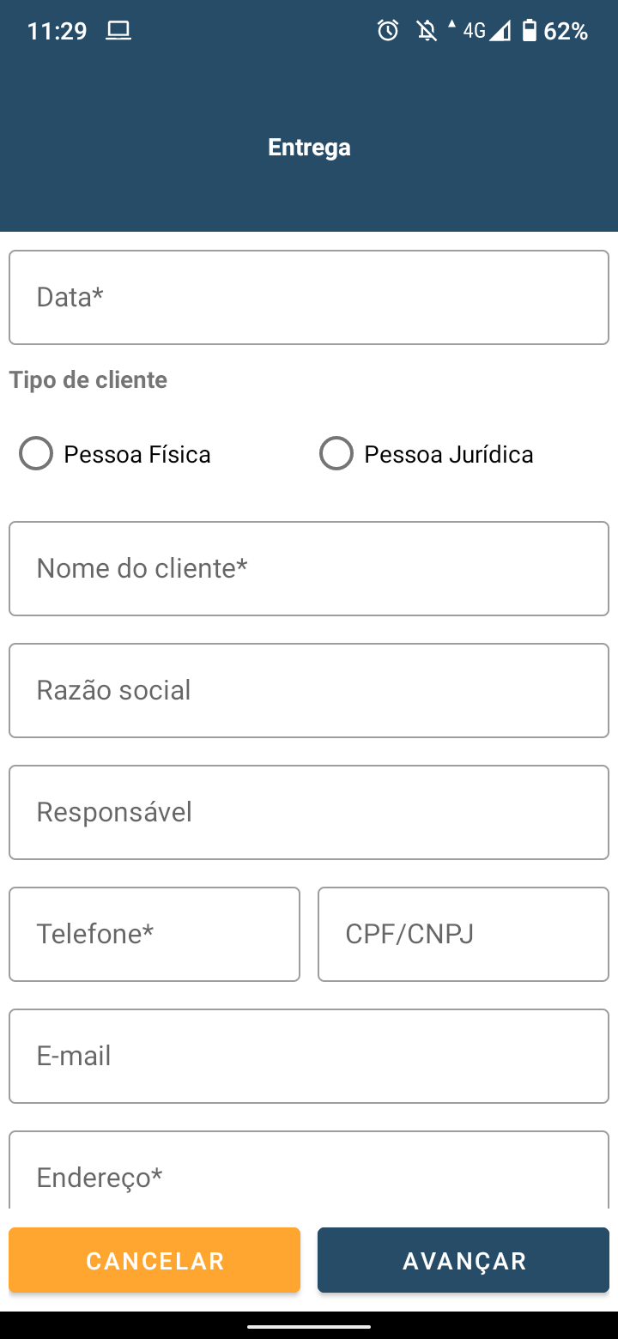

Na segunda tela, temos as informações sobre a “Entrega”, com os campos: ‘**Data’**; **‘Tipo de cliente’** - Pessoa física ou Pessoa jurídica; ‘**Nome do cliente’; ‘Razão social’; ‘Responsável’; ‘Telefone’; ‘CPF/CNPJ’; ‘E-mail’;** e **‘Endereço’.**

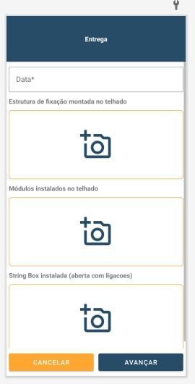

Na terceira tela, temos a continuação das informações sobre a entrega, com os campos: **‘Data’**; **‘Estrutura de fixação montada no telhado’** - opção de anexo de foto da estrutura de fixação fornecida pelo usuário; **‘Módulos instalados no telhado’** - opção de anexo de foto(s) dos módulos instalados fornecida(s) pelo usuário; e **‘String Box instalada (aberta com ligações)’** - opção de anexo de foto de String Box fornecida pelo usuário.

Na quarta tela, temos a continuação das informações sobre a entrega, com os campos: **‘Medidas de tensão da String Box e/ou entrada do inversor’** - opção de anexo de foto das medidas de tensão fornecida pelo usuário; **‘String Box CA/Quadro AC instalado’** - opção de anexo de foto da String Box CA ou quadro AC fornecida pelo usuário; e **‘Medidas de tensão da String Box e/ou Quadro AC conectado’** - opção de anexo de foto das medidas de tensão da String Box e/ ou quadro AC fornecida pelo usuário.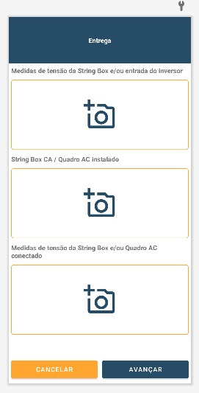

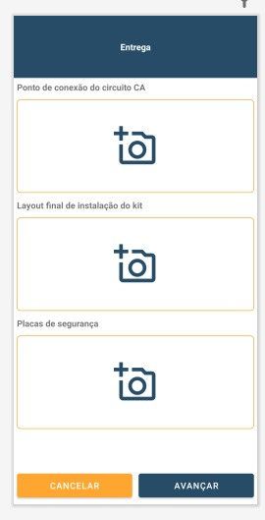

Na quinta tela, temos a continuação das informações sobre a entrega, com os campos: **‘Ponto de conexão do circuito CA’** - opção de anexo de foto dos pontos de conexão fornecida pelo usuário; **‘Layout final da instalação do kit’** - opção de anexo de foto do layout final de instalação do kit fornecida pelo usuário; e **‘Placas de segurança’** - opção de anexo de foto das placas de segurança fornecida pelo usuário.

Na sexta tela, temos a finalização das informações sobre a entrega, com os campos: **‘Observações finais’** - campo disponível para o usuário escrever observações que julgar necessárias; e **‘Ressalvas do telhado’** - campo disponível para o usuário escrever ressalvas sobre o telhado que julgar necessárias.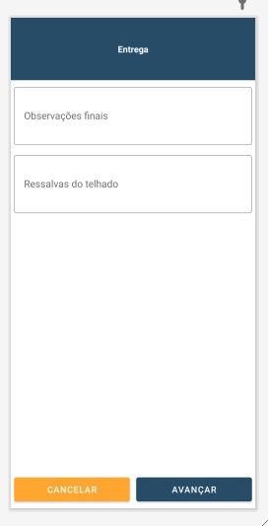

Para finalizar o processo de preenchimento do formulário e salvá-lo o usuário deve clicar no botão **‘Avançar’** localizado no rodapé. Para fechar o formulário sem salvar e voltar à tela anterior o usuário deve clicar no botão **‘Cancelar’** localizado no rodapé.